Informatīvais ziņojums
“Par Zemessardzes mācību infrastruktūras attīstību Amatas novadā”

Aizsardzības ministrija ir sagatavojusi informatīvo ziņojumu izskatīšanai Ministru kabinetā, lai īstenotu Zemessardzes mācību infrastruktūras attīstību Amatas novadā, kas reģionā nodrošinās personālsastāvam iespēju trenēt un attīstīt nepieciešamās prasmes.
Ziņojuma mērķis ir saņemt Ministru kabineta konceptuālu atbalstu nekustamo īpašumu atsavināšanai Sabiedrības vajadzībām nepieciešamā nekustamā īpašuma atsavināšanas likumā noteiktajā kārtībā, lai nodrošinātu militārā objekta “Poligons” Amatas novadā, Drabešu pagastā teritorijas paplašināšanu un tajā esošās mācību šautuves pilnveidošanu.
Ziņojums izstrādāts, ievērojot:
- Ministru kabineta 2003. gada 29. aprīļa noteikumu Nr. 236 “Aizsardzības ministrijas nolikums” 4.4.¹ punktu, kurā noteiktas Aizsardzības ministrijas funkcijas plānot Nacionālo bruņoto spēku vidēja termiņa un ilgtermiņa spēju, tajā skaitā infrastruktūras attīstību;
- Valsts aizsardzības koncepcijas, kas apstiprināta Saeimā 2016. gada 16. jūnijā, 3.3.2. sadaļas 85. punktu, kur noteikts, ka Zemessardzes attīstība ir prioritāte Nacionālo bruņoto spēku resursu plānošanā.

Situācijas raksturojums

Pēc 2014. gada notikumiem Ukrainā ir mainījusies izpratne par drošību visā Eiropā. Arī Latvijā pēdējo gadu laikā ir pieaudzis zemessargu skaits, atsākta rezerves karavīru apmācība un būtiski palielinājusies sabiedroto bruņoto spēku klātbūtne. Vienlaikus ir augusi Latvijā rīkoto bruņoto spēku mācību procesa intensitāte. Šāds intensīvs mācību process nodrošina NBS vienību kaujas gatavību, īstenojot Nacionālo bruņoto spēku likuma 2. panta otrajā daļā tiem noteikto mērķi – aizsargāt Latvijas valsts suverenitāti, teritoriālo nedalāmību un tās iedzīvotājus no agresijas.
NBS mācību centru, poligonu un šautuvju kapacitāte jau šobrīd ir nepietiekama, lai nodrošinātu NBS mācību procesu, tostarp apmācību šaut ar kaujas munīciju. Lai risinātu šo situāciju, ir nepieciešams veidot reģionos jaunas apmācību vietas, kā arī paplašināt un attīstīt jau esošās.
Aizsardzības ministrijas valdījumā atrodas nekustamais īpašums “Poligons” Amatas novada Drabešu pagastā (kadastra numurs 4246 002 0413), kura sastāvā ietilpst zemes vienība 10,96 ha platībā. Šis nekustamais īpašums tiek izmantots kā atsevišķu vienību tuvumā (50 km rādiusā) izvietota militāro vienību lauku apmācību vieta. Nekustamajā īpašumā atrodas šautuve, kas aizņem 4,96 ha no teritorijas. Lai nodrošinātu atbilstošus drošības pasākumus, kas veicami militāro vienību kaujas šaušanas vietās, esošās šautuves infrastruktūru nepieciešams attīstīt atbilstoši Ministru kabineta 2011. gada 1. novembra noteikumu Nr. 840 “Šautuvju (šaušanas stendu) izveidošanas un darbības, kā arī treniņšaušanas un šaušanas sporta sacensību norises un drošības noteikumi” 3. un 14. punktam. Lai to īstenotu, ir jāpaplašina esošā apmācību vieta.
Atlikusī Aizsardzības ministrijas valdījumā esošās teritorijas daļa, uz kuras neatrodas šautuve, nav pietiekama, lai pilnvērtīgi īstenotu militāro vienību lauku kaujas apmācības, kā arī šajā teritorijā nav iespēju izbūvēt šautuves atbalsta infrastruktūru vai attīstīt jau esošo infrastruktūru, lai pietiekamā apmērā nodrošinātu militārpersonu apmācību konkrētajā reģionā.
Lai nodrošinātu objekta “Poligons” attīstību un kopējo mācību norises vietas teritorijas paplašināšanu, nepieciešams valsts īpašumā Aizsardzības ministrijas valdījumā pārņemt trīs nekustamos īpašumus ar kopējo platību 50,9 ha:

- Amatas nov., Drabešu pag., “Astītes” ar kadastra numuru 4246 002 0147, kopējā platība 18 ha:
  - zemes vienība ar kadastra apzīmējumu 4246 002 0147, platība 6,7 ha;
  - zemes vienība ar kadastra apzīmējumu 4246 002 0149, platība 4,9 ha;
  - zemes vienība ar kadastra apzīmējumu 4246 002 0150, platība 6,4 ha.
- Amatas nov., Drabešu pag., “Astītes-3” ar kadastra numuru 4246 002 0411, kopējā platība 4,2 ha:
  - zemes vienība ar kadastra apzīmējumu 4246 002 0411, platība 2,1 ha;
  - zemes vienība ar kadastra apzīmējumu 4246 002 0412, platība 2,1 ha.
- Amatas nov., Drabešu pag., “Rēzes” ar kadastra numuru 4246 002 0408, kopējā platība 28,7 ha:
  - zemes vienība ar kadastra apzīmējumu 4246 002 0408, platība 28,7 ha.

Minētie nekustamie īpašumi pieder divām dažādām juridiskajām personām.

- attēls. Militārā objekta “Poligons” vēlamā teritorija
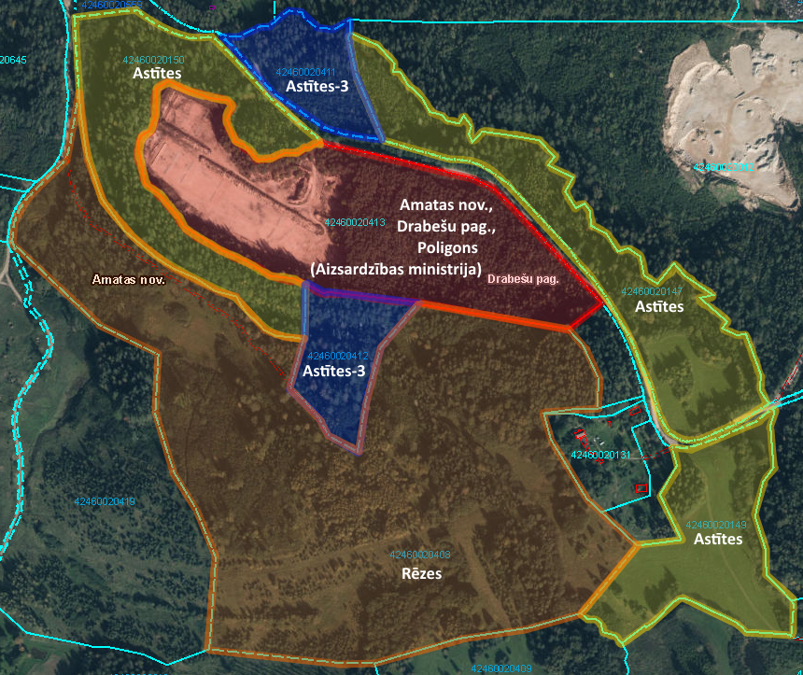
* Izmantoti Valsts zemes dienesta un Latvijas Ģeotelpiskās informācijas aģentūras dati.

Saskaņā ar Valsts vienotās datorizētās zemesgrāmatas un kadastra datiem nekustamajiem īpašumiem ir noteikti un kadastrā reģistrēti šādi apgrūtinājumi:
- aizsargjosla gar elektrisko tīklu gaisvadu līniju;
- ūdensteces aizsargjoslas teritorija;
- tauvas joslas teritorija gar upi;
- aizsargjoslas teritorija gar autoceļu.
Papildus, nekustamajam īpašumam “Rēzes” nostiprināts ceļa servitūts piekļuvei par labu īpašumam “Astītes-3”. Pēc nekustamo īpašumu pārņemšanas valsts īpašumā Aizsardzības ministrijas valdījumā ceļa servitūta kā apgrūtinājuma praktiskā nozīmība mazināsies, jo abi ar ceļa servitūtu saistītie īpašumi atradīsies valsts īpašumā Aizsardzības ministrijas valdījumā.

Zemes vienības atrodas Gaujas nacionālā parka neitrālās zonas un ainavu aizsardzības zonas teritorijās. Infrastruktūras uzturēšanas interesēs ir saglabāt mežu masīvu un tā blīvumu. Teritorijā nav paredzēta fundamentāla, blīva būvniecība, bet tikai tik, cik nepieciešams, lai nodrošinātu objektā esošās šautuves funkcionālo darbību.
Labā prakse ainavas saglabāšanā ir jāpārņem no mācību poligona Ādažos dabas aizsardzības projekta “Natura 2000” ietvaros un ārpus tā, kur karavīri tiek apmācīti saglabāt zemes virskārtu un tās floru.
Amatas novada Drabešu pagasta mācību šautuves infrastruktūras attīstību un teritorijas nodrošinājuma paplašināšanu (papildu teritorijas atsavināšanu pret atlīdzību) paredzēts īstenot valsts aizsardzībai atvēlētā budžeta ietvaros.

Priekšlikumi turpmākajai rīcībai

Lai īstenotu militārā objekta “Poligons” attīstību, kas nepieciešams Nacionālo bruņoto spēku personālsastāva pilnvērtīgai apmācībai, ņemot vērā karavīru skaita pieaugumu pēdējos piecos gados, Aizsardzības ministrija lūdz atbalstīt juridiskām personām piederošu nekustamo īpašumu “Astītes” (kadastra numurs 4246 002 0147), “Astītes-3” (kadastra numurs 4246 002 0411) un “Rēzes” (kadastra numurs 4246 002 0408) atsavināšanu valsts aizsardzības vajadzībām.
Minētie nekustamie īpašumi Aizsardzības ministrijai nepieciešami, lai nodrošinātu militārā objekta Amatas novadā, Drabešu pagastā esošās mācību šautuves un atbalsta infrastruktūras izbūvi un pilnveidošanu.
Valsts aizsardzības vajadzībām nekustamo īpašumu atsavināšanu pret atlīdzību paredzēts īstenot, pusēm labticīgi vienojoties par kompromisu un nosakot taisnīgu atlīdzību Sabiedrības vajadzībām nepieciešamā nekustamā īpašuma atsavināšanas likuma un Ministru kabineta 2011. gada 15. marta noteikumu Nr. 204 “Kārtība, kādā nosaka taisnīgu atlīdzību par sabiedrības vajadzībām atsavināmo nekustamo īpašumu” noteiktajā procesuālajā kārtībā.
Izdevumus, kas saistīti ar ziņojumā minēto nekustamo īpašumu pārņemšanu, Aizsardzības ministrija segs no valsts budžeta programmā 33.00.00 “Aizsardzības īpašumu pārvaldīšana” paredzētajiem līdzekļiem.

Ministru prezidenta biedrs,
aizsardzības ministrs Artis Pabriks

Valsts sekretārs Jānis Garisons

A. Krastiņš, 67300229
Andis.Krastins@vamoic.gov.lv

L. Riekstiņa, 67335154
Liene.Riekstina@mod.gov.lv

